Vente de livres
Bertrand VALENTIN

Cahier des charges.

1/ L’utilisateur doit se connecter au site
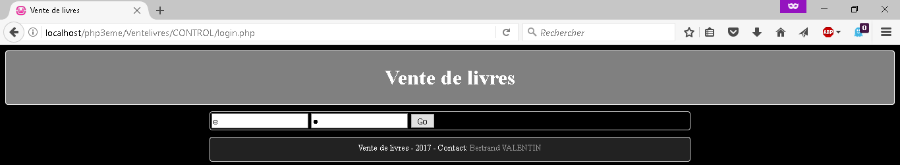

2/ Page d’accueil et menu qui apparaît:
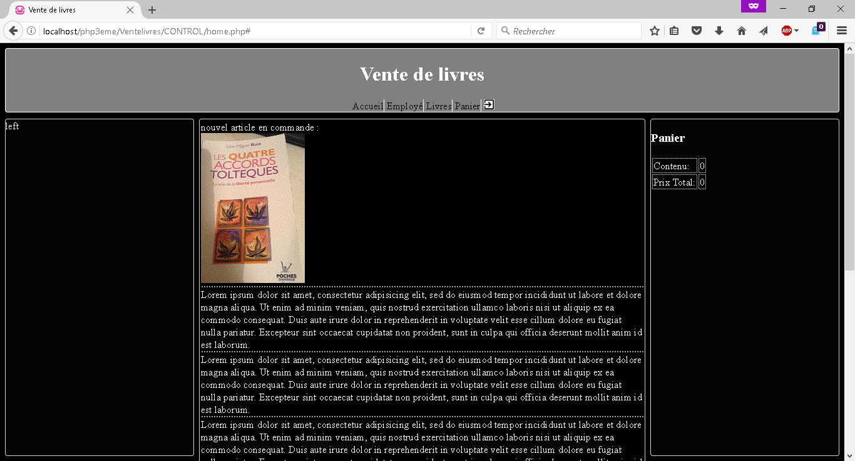

3/ Affichage des utilisateurs dans l’onglet employés
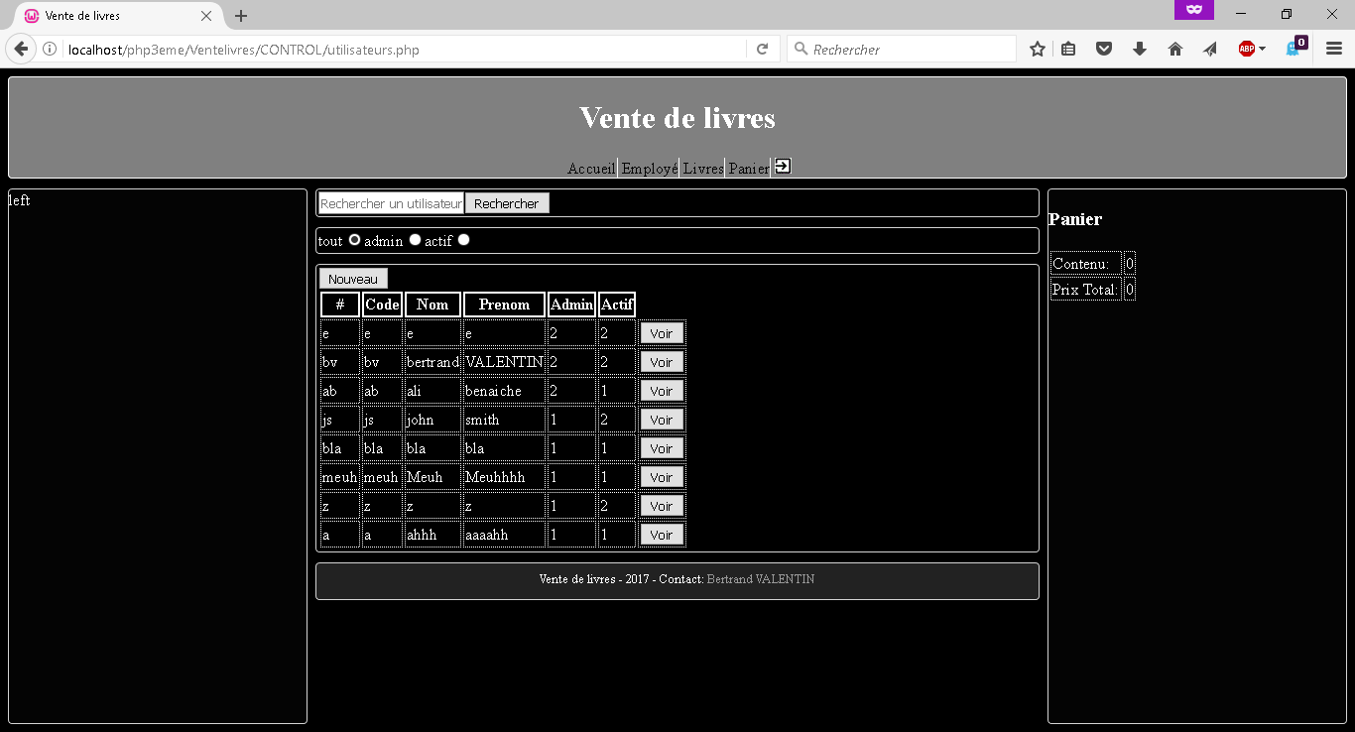

Mise à jour du tableau en cliquant sur les boutons radio
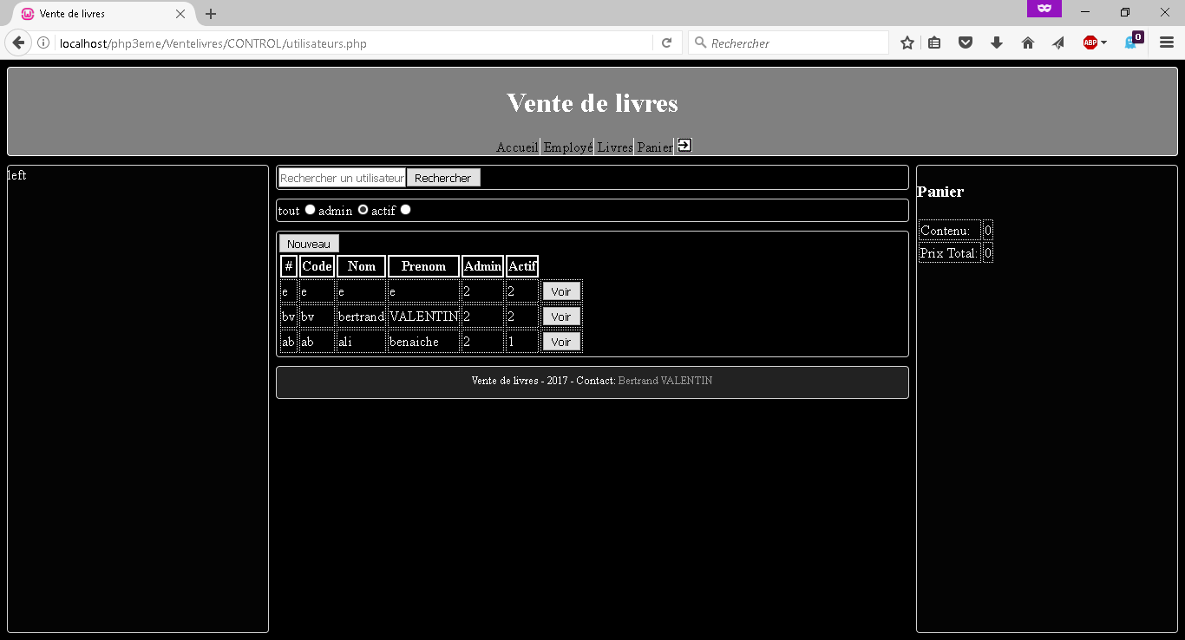

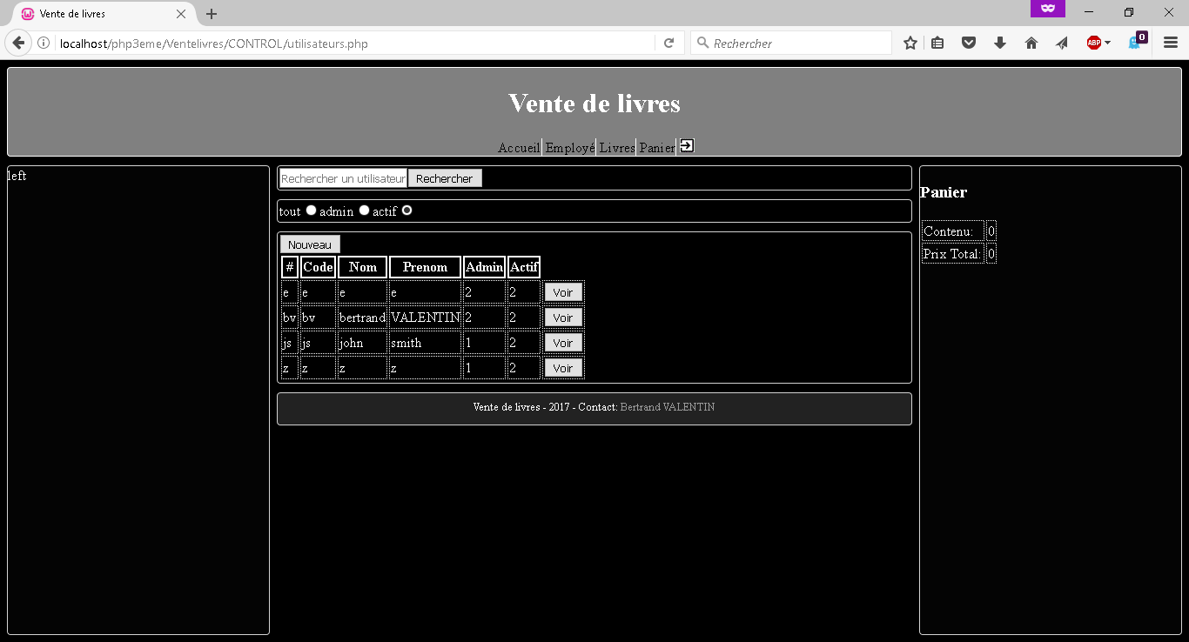

Mise à jour automatique à partir de la barre de recherche :
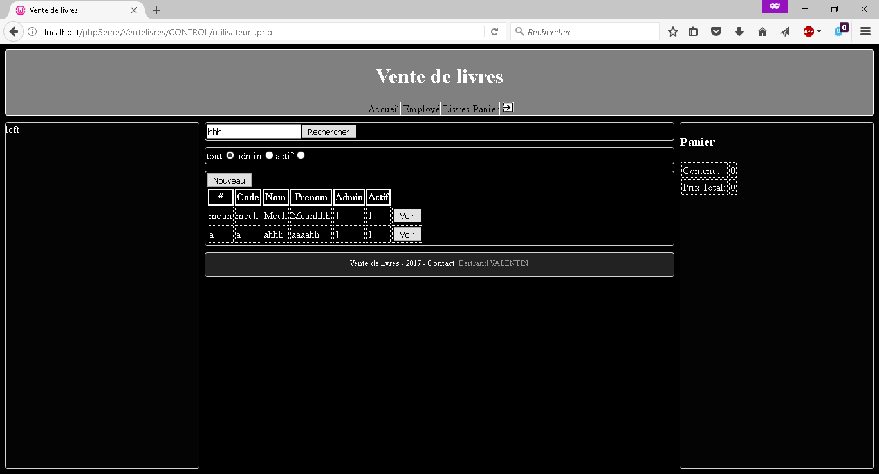

4/ Lors d’un clic sur une ligne du tableau, une fenêtre apparaît permettant à l’administrateur de modifier un utilisateur.
Admin qui modifie un utilisateur :
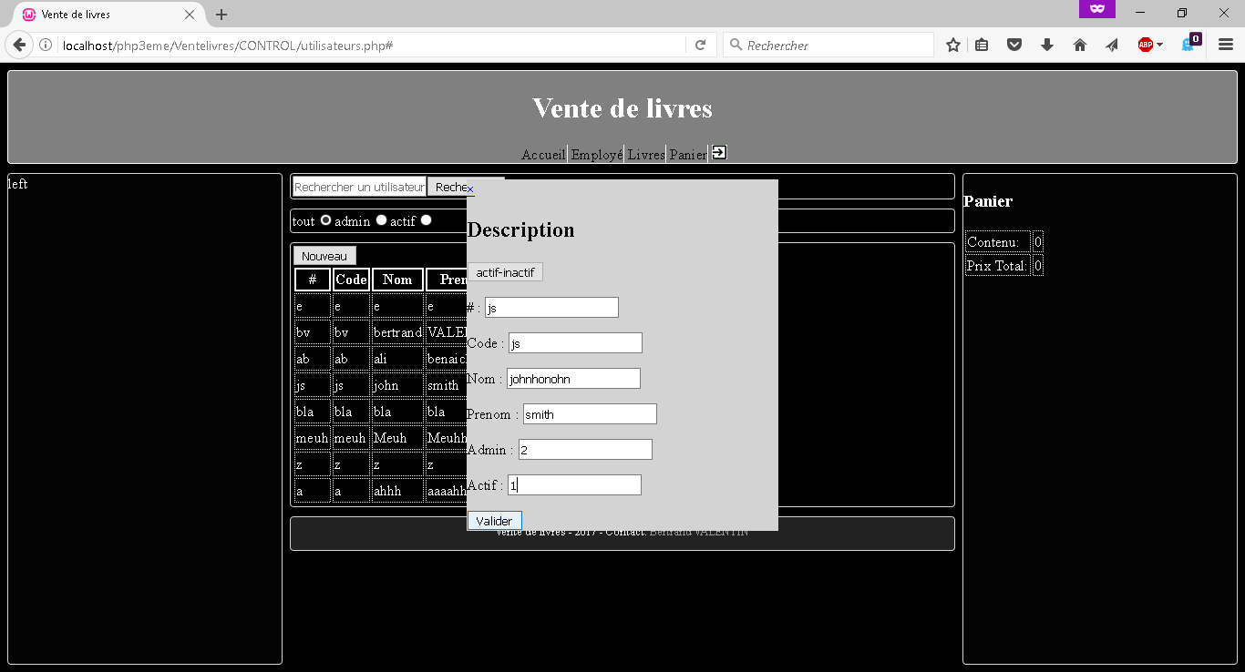

Enregistrement effectué :
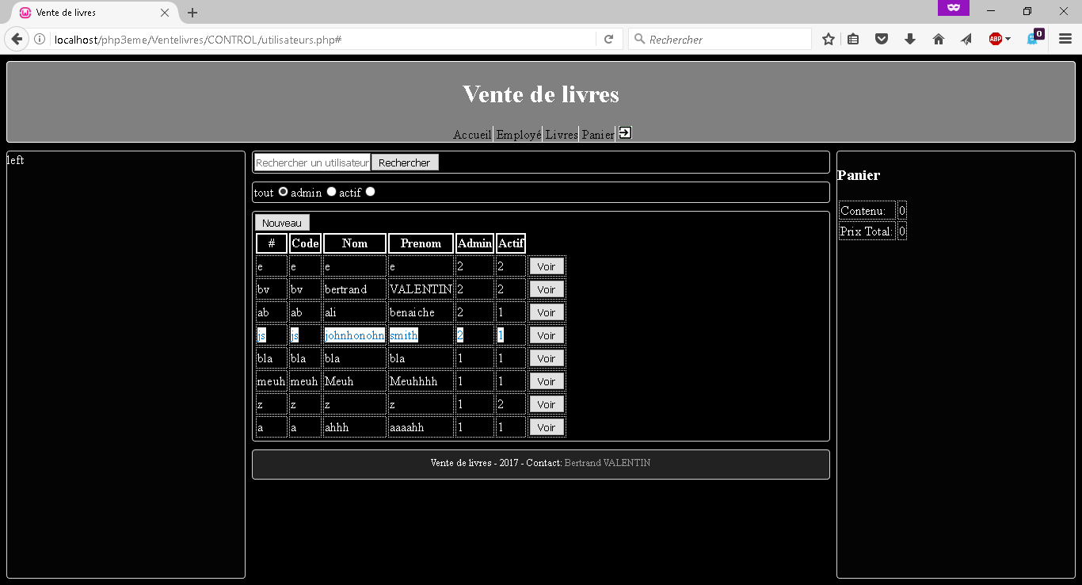

Pour un simple utilisateur, pas de modification ni d’ajout
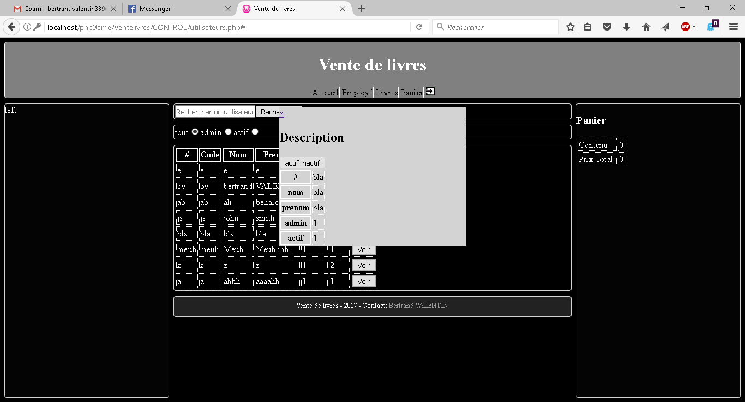

5/ Création d’un nouvel 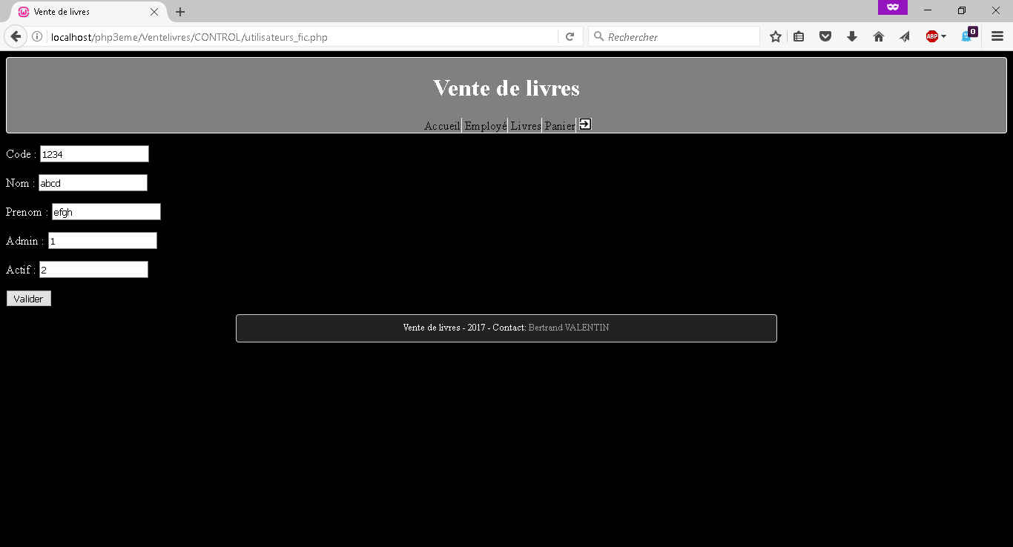

Utilisateur créé :
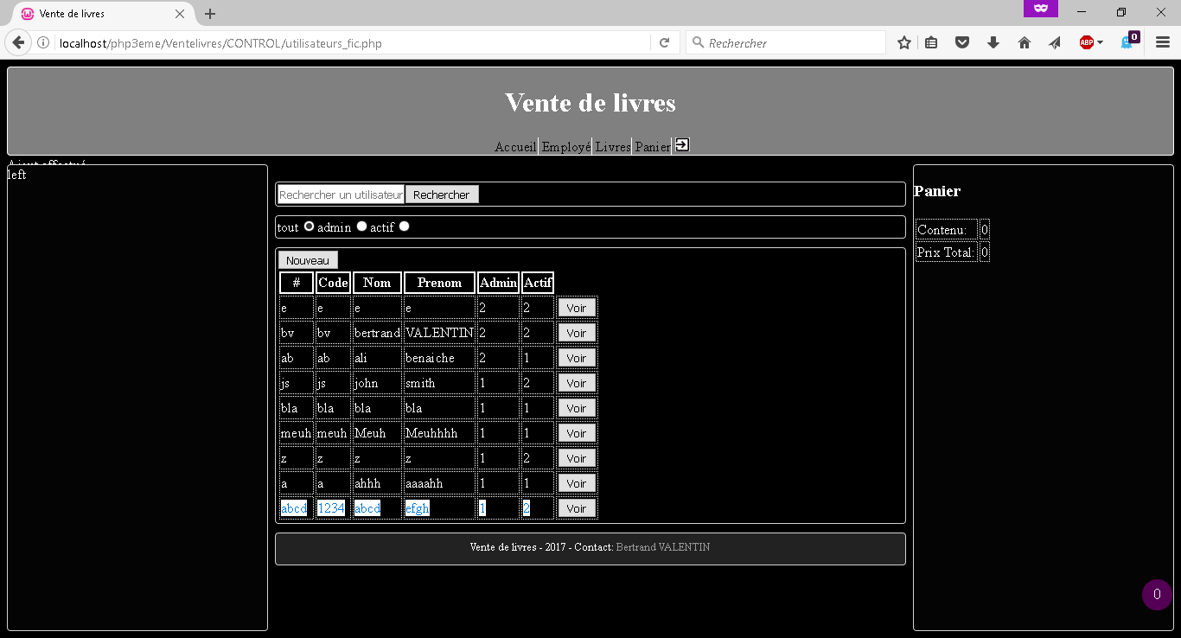

6/ Livres, même fonctionnement qu’avec les utilisateurs, seul l’administrateur peut ajouter ou modifier, mais les deux peuvent ajouter des livres au panier.
Côté utilisateur :
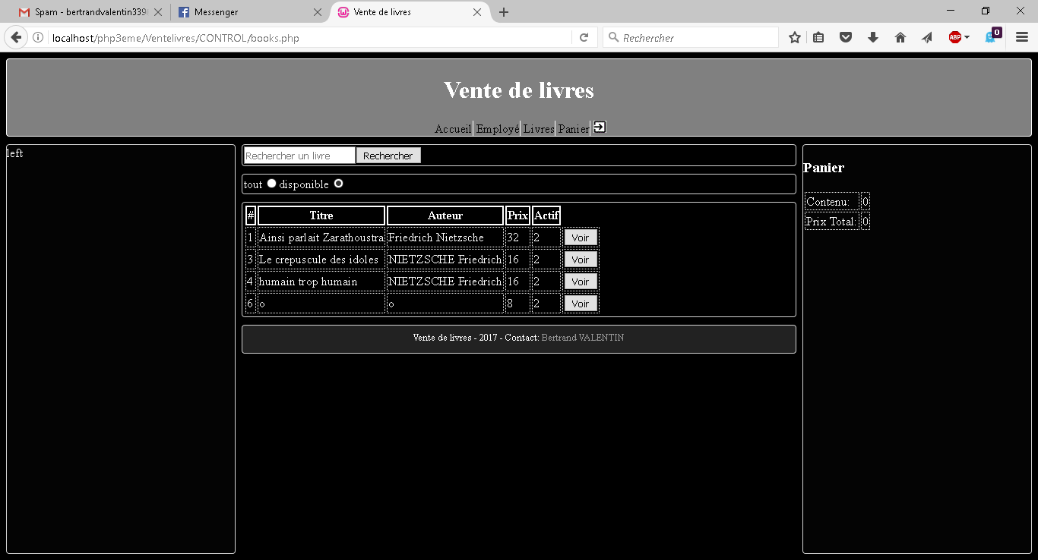

Pas de modification possible pour l’utilisateur :
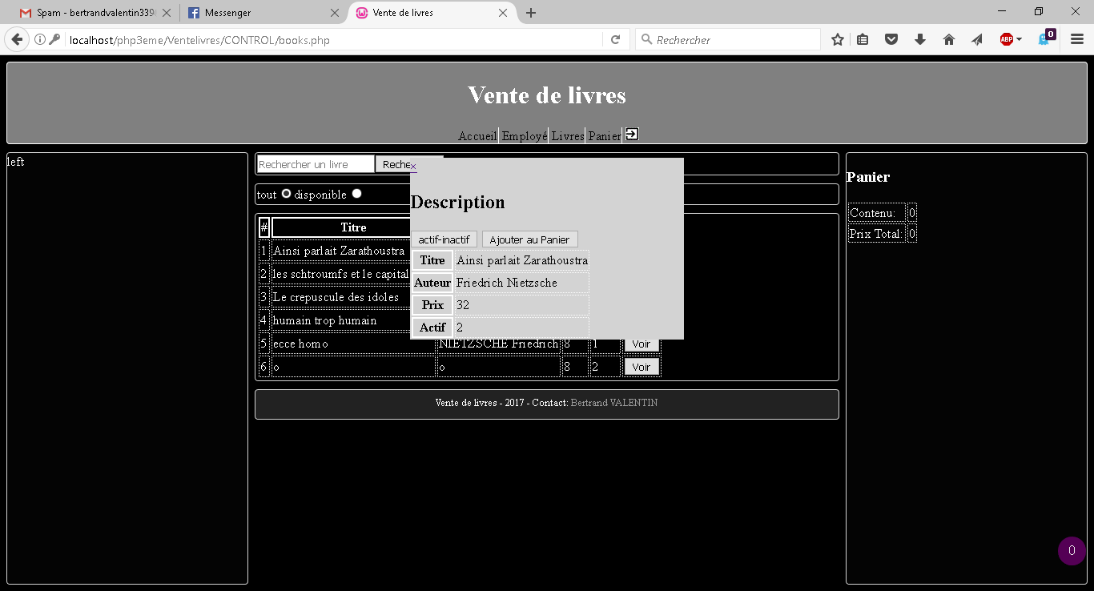

Côté administrateur :
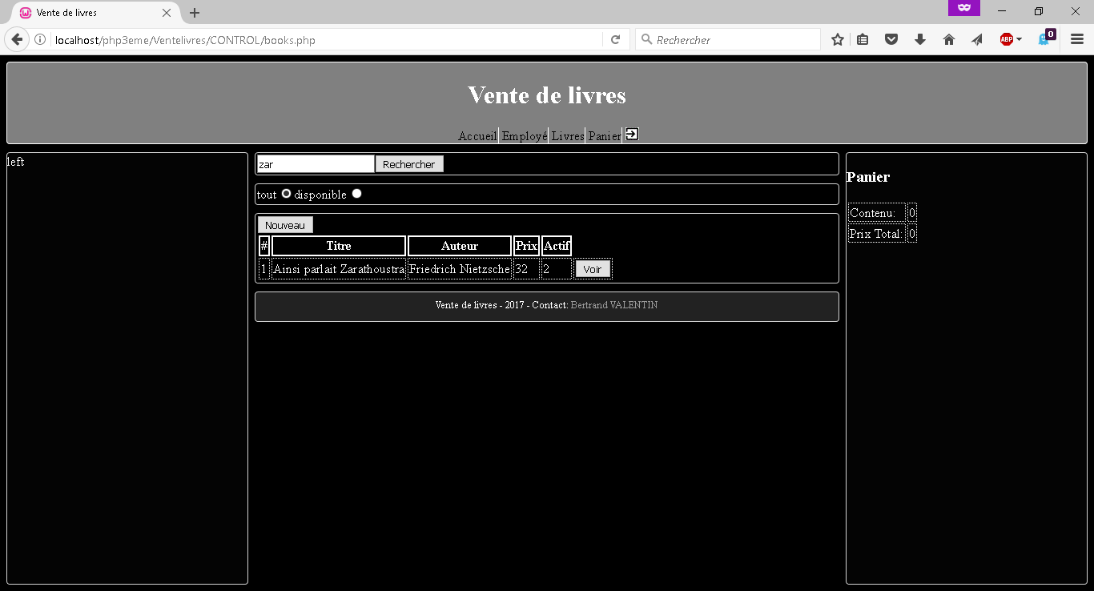

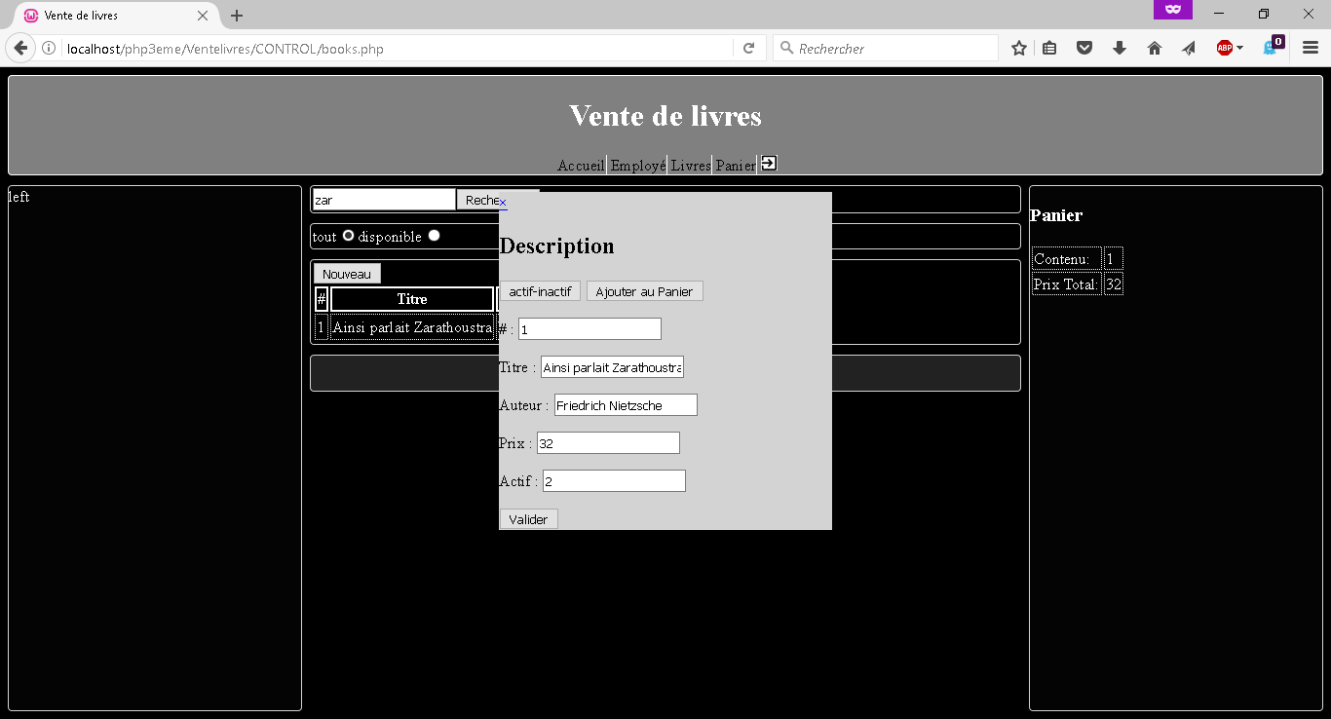

Modification :
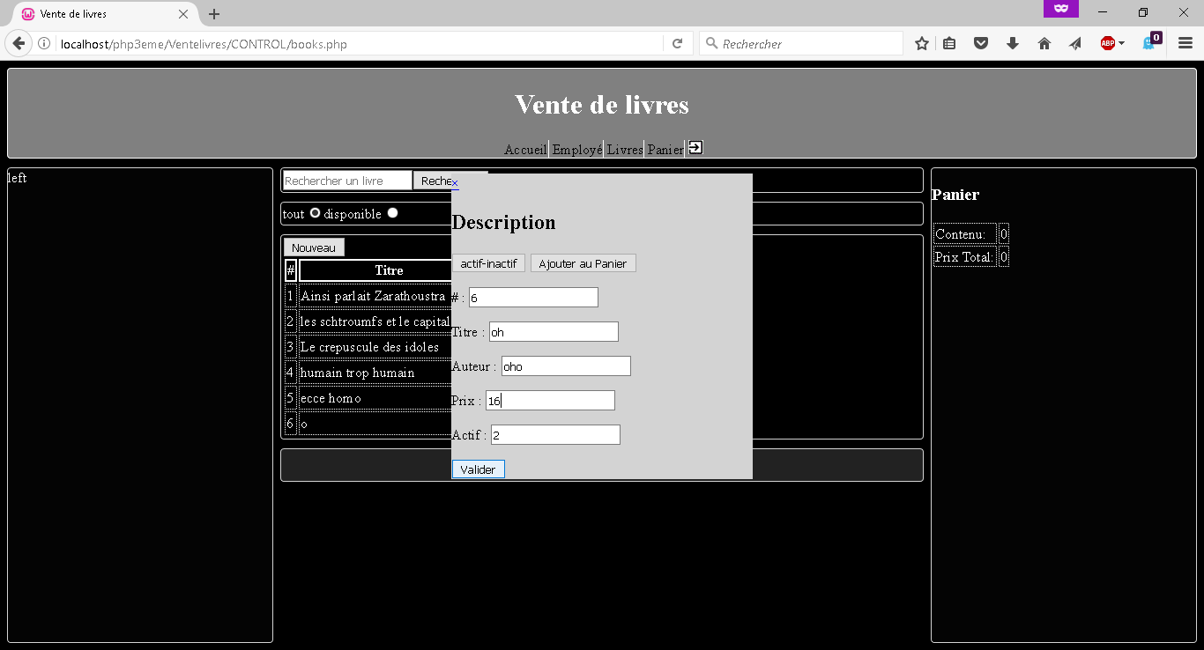

Modification enregistrée :
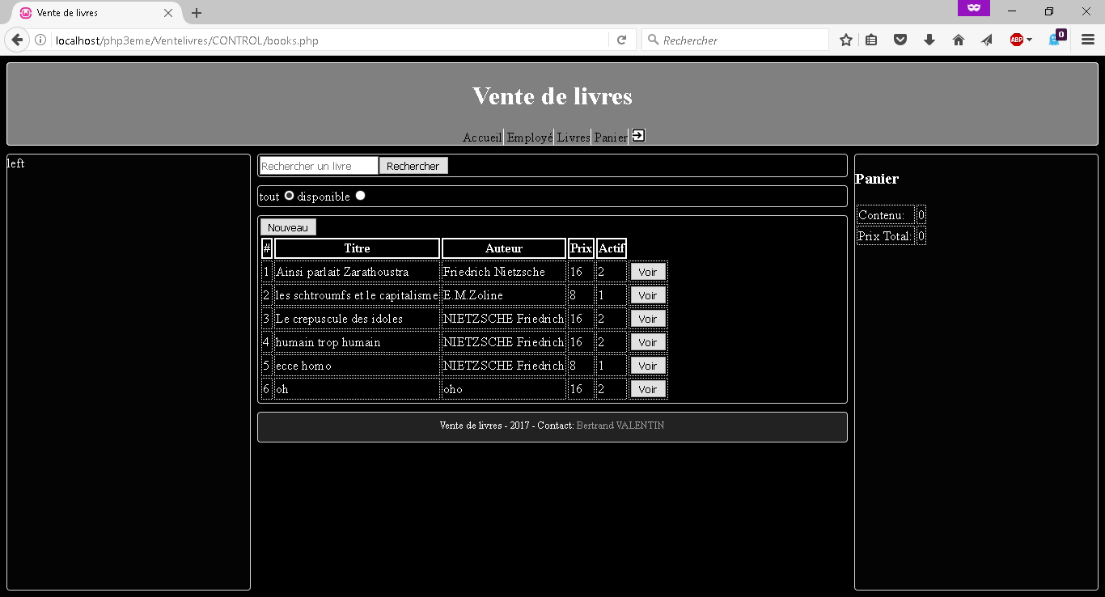

7/ Ajout d’un nouveau livre :
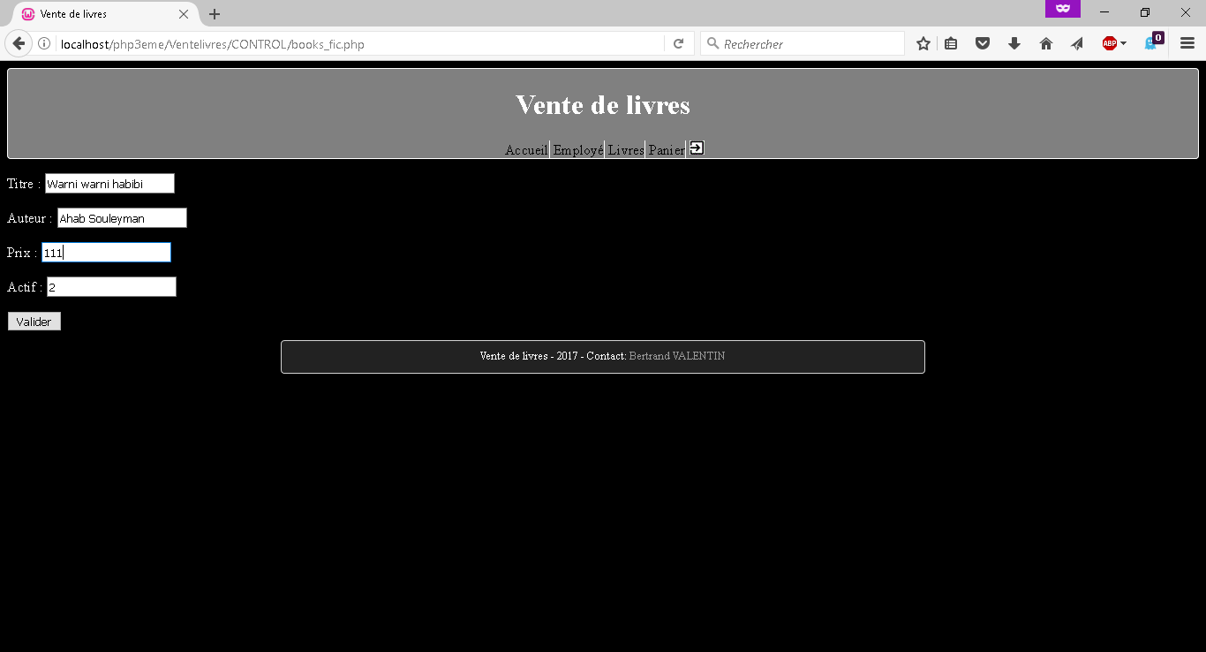

Livre ajouté :
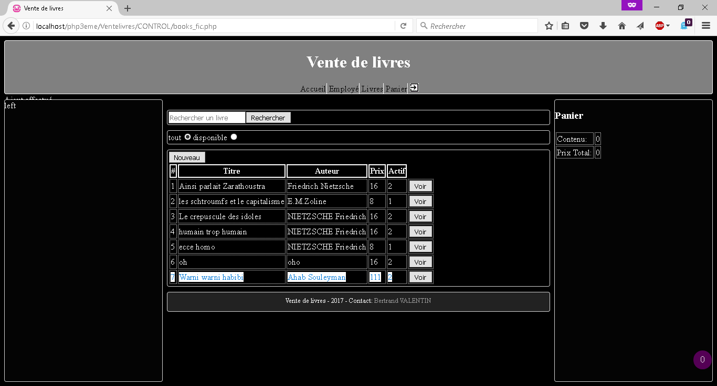

8/ Panier :
Plusieurs livres sont ajoutés au panier qui est déjà pré-affiché dans le menu de droite :
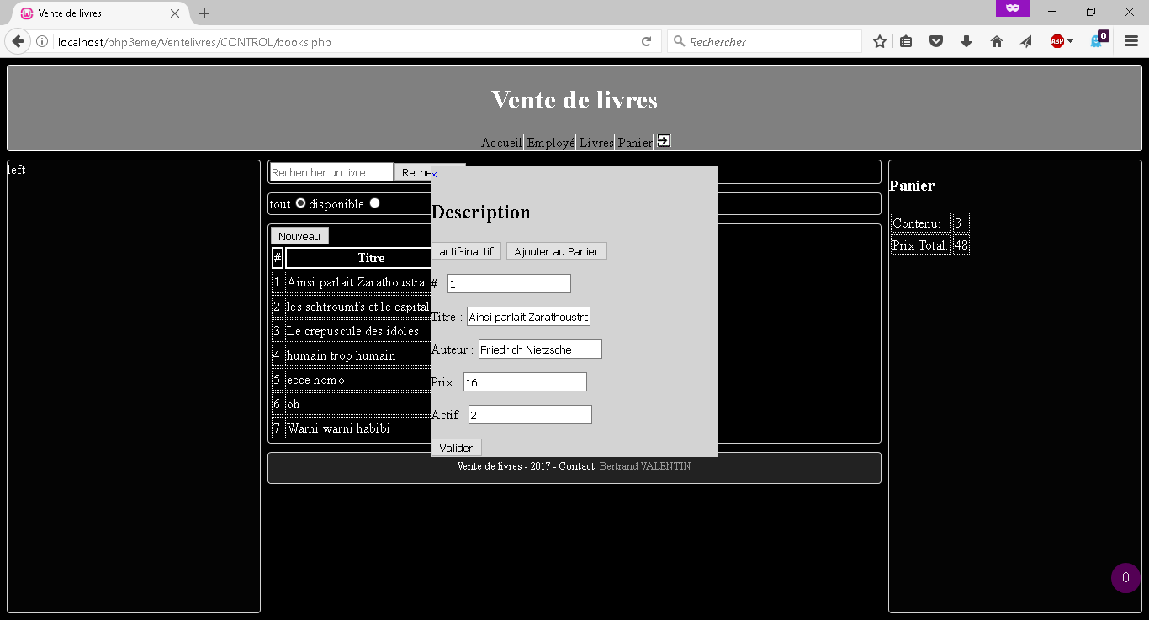

Affichage de la page panier rempli :
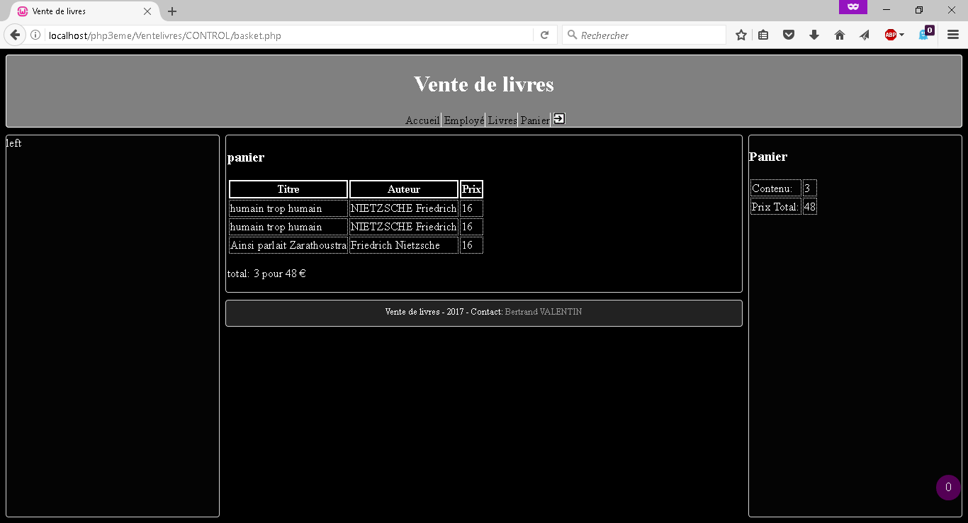

Panier vide :
